2017년 졸업작품

팀 편돌이

**프로젝트 편돌이**

**경험치 시스템 기획서**

작성자 : 신창섭

010 – 3187 – 8092

leinster92@me.com

**수정내역**

1. **2016. 10. 30. 기획서 작성 시작**
2. **2016. 11. 1 초안 작성 완료**
3. **2016. 11. 1 비설정 경험치 내용 추가**
4. **2016. 11. 8. 손기훈 교수님 지도 후 수정**

1. 시스템 컨셉 4

**A.** 기획의도 4

**B.** 개요 5

2. 경험치 설정 구조 6

**A.** 개요 6

3. 제공 경험치 7

**A.** 정의 7

**B.** 개요 7

**C.** 설정 7

4. 퀘스트 사냥 경험치 9

**A.** 정의 9

**B.** 개요 9

**C.** 설정 9

5. 퀘스트 경험치 10

**A.** 정의 10

**B.** 개요 10

**C.** 설정 10

6. 비설정 경험치 11

**A.** 정의 11

**B.** 개요 11

7. 요구 경험치 12

**A.** 정의 12

**B.** 개요 12

**C.** 설정 12

8. 경험치의 분배 13

**A.** 정의 13

**B.** 개요 13

**C.** 설정 13

# **시스템 컨셉**

## 기획의도

### **퀘스트 중심의 성장 동선**을 구축한다.

### 플레이어가 한 사냥터에서 지속적으로 사냥하는 현상을 억제한다.

### 경험치 가로채기 등에 대하여 **공정한 경험치 배분 방식을 설계**한다.

## 

## 개요

### 모든 데이터는 playerExp.txt를 통해 관리된다.

### 제공 경험치와 요구 경험치를 설정한다.

### **제공되는 컨텐츠를 최대한 모두 소모하도록 한다.**

### 각 지역을 이탈하기 위한 레벨 구간을 설정한다.

### 각 구간의 이탈 부분의 성장 요구 경험치를 높게 설정한다.

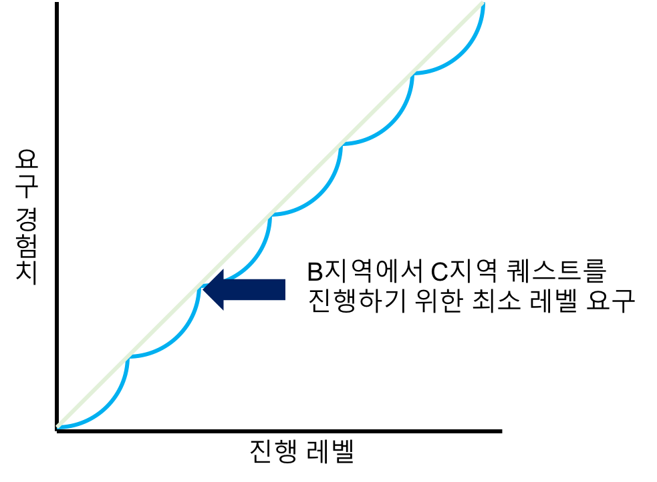

# 경험치 설정 구조

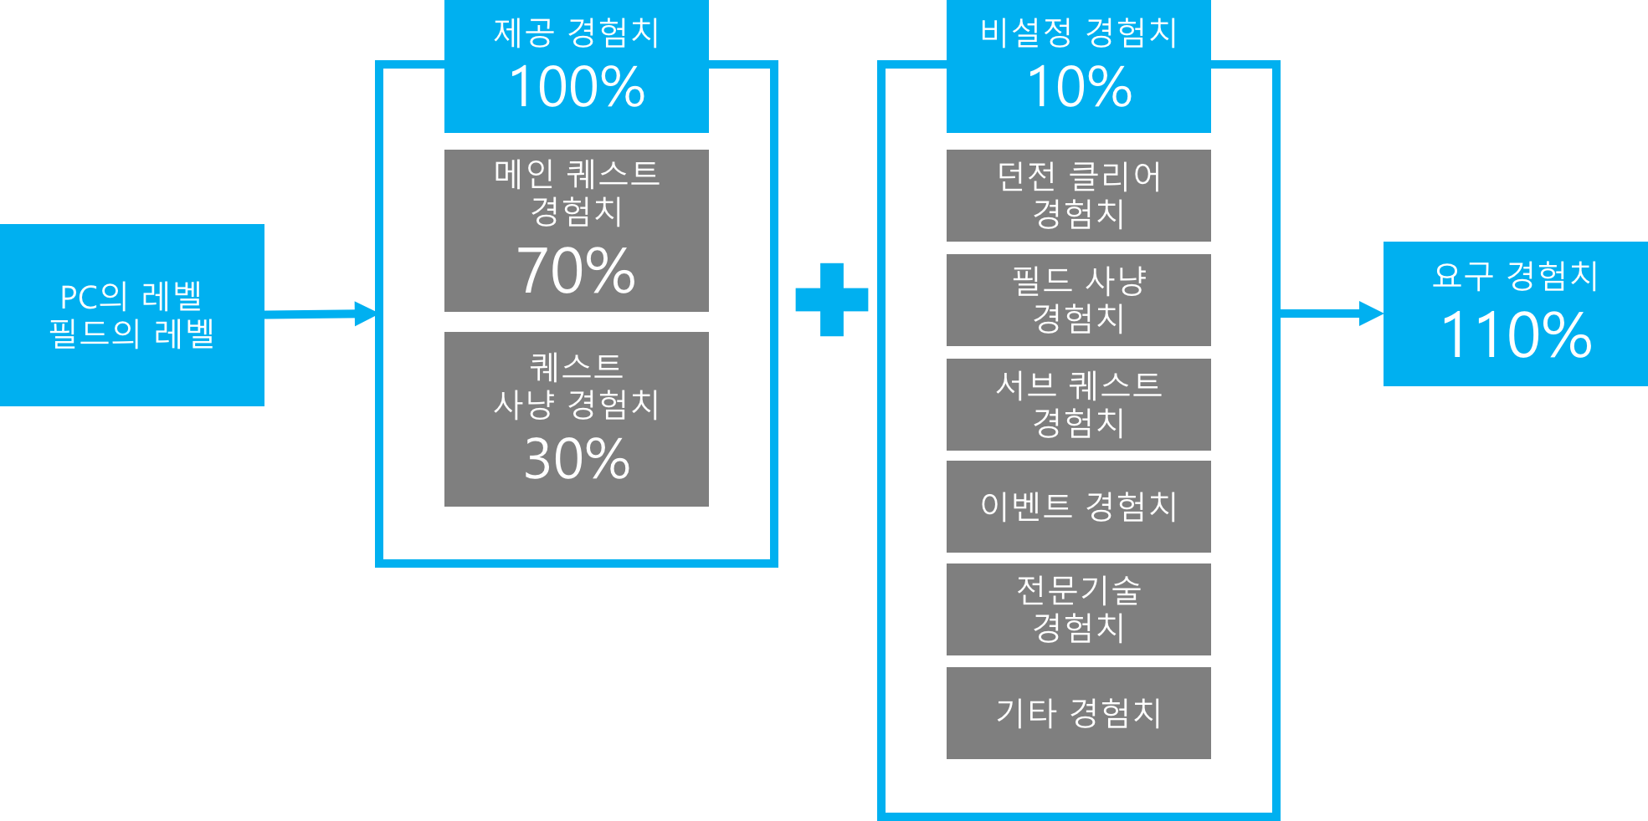

## 개요

### 경험치의 유입 경로에 대하여 설정한다.

### PC의 레벨 / 필드의 레벨

### 경험치 제공 혹은 요구의 기준이 되는 필드의 평균 레벨

### 제공 경험치

### PC가 해당 지역에서 획득할 수 있는 경험치의 총량

### 컨텐츠 설정 단계에서 **“예상된” 경험치 유입량**이다.

### 비설정 경험치

### 제공 경험치 외에, PC가 해당 필드에서 획득 할 수 있는 경험치

### 요구 경험치

### PC가 다음 레벨도 올라가기 위해 요구되는 경험치이다.

# 제공 경험치

## 정의

### PC가 현재 속한 레벨 / 필드에서 제공하는 경험치의 총량

## 개요

### 각 필드에 대한 경험치의 양을 계산하며 반복 사냥이 발생하지 않도록 한다.

### 새로운 지역으로 넘어갔을 때 초기 성장에 대한 난이도를 낮춘다.

## 설정

|  |
| --- |
| 제공 경험치 = 레벨 * 기준치 * 보정값 |

### 레벨별 경험치 분포 예시

|  |  |  |  |
| --- | --- | --- | --- |
| 레벨 | 제공 경험치 | 기준치 | 보정값 |
| = **레벨 * 기준치 * 보정값** |
| 1 | 100 | 100 | 1.0 |
| 2 | 220 | 100 | 1.1 |
| 3 | 360 | 100 | 1.2 |
| 4 | 520 | 100 | 1.3 |
| 5 | 700 | 100 | 1.4 |
| 6 | 900 | 100 | 1.5 |
| 7 | 1120 | 100 | 1.6 |
| 8 | 1360 | 100 | 1.7 |
| 9 | 1620 | 100 | 1.8 |
| 10 | 2000 | 100 | 1.9 |
| 11 | 1100 | 100 | 2.0 |
| 12 | 1320 | 100 | 1.0 |
| 13 | 1560 | 100 | 1.1 |

### 

### 게임 내 컨텐츠별 경험치 제공 비율

|  |  |  |  |
| --- | --- | --- | --- |
| 메인 퀘스트 : 퀘스트 사냥 경험치 = 7 : 3 | | | |
| 레벨 | 제공 경험치 | 메인 퀘스트 경험치 | 퀘스트 사냥 경험치 |
| 1 | 100 | 100 | 0 |
| 2 | 220 | 154 | 66 |
| 3 | 360 | 252 | 108 |
| 4 | 520 | 364 | 156 |
| 5 | 700 | 490 | 210 |
| 6 | 900 | 630 | 270 |
| 7 | 1120 | 784 | 336 |

### 메인 퀘스트 경험치

### 70%의 경험치를 차지한다.

### 퀘스트 조건 성립 시 받을 수 있는 경험치

### 사냥 경험치

### 30%의 비중을 차지한다.

### 퀘스트를 통한 몬스터 사냥 시 얻을 수 있는 경험치

### 초기 튜토리얼을 위한 1레벨 퀘스트 경험치 비중 100% 설정

### 특정 경험치가 소숫자리로 내려갈 경우, 반올림한다.

# 퀘스트 사냥 경험치

## 정의

### PC가 몬스터 사냥을 통해 획득할 수 있는 경험치

### 제공 경험치에서 30%의 비중을 차지한다.

## 개요

### PC는 퀘스트 진행 간 몬스터 사냥을 통해 경험치를 획득할 수 있다.

### 일반 몬스터 사냥과 정예 몬스터 사냥으로 나뉜다.

### 각 성장구간에 PC의 **전투 숙련도 증가와 성장 체감을 위해** 전체 퀘스트의 일정량을 항상 유지한다.

### 특정 레벨 구간마다 정예 몬스터를 의도적으로 끼워 넣음으로서 **PC의 전투 숙련도 상승을 유도**한다.

## 설정

|  |  |  |  |  |
| --- | --- | --- | --- | --- |
| 레벨 | 제공 경험치 | 사냥 경험치 | 일반 몬스터 | 정예 몬스터 |
| 1 | 100 | 0 | 0 | 0 |
| 2 | 220 | 66 | 66 | 0 |
| 3 | 360 | 108 | 108 | 0 |
| 4 | 520 | 156 | 156 | 0 |
| 5 | 700 | 210 | 168 | 42 |
| 6 | 900 | 270 | 216 | 54 |
| 7 | 1120 | 336 | 268.8 | 67.2 |

### 일반 사냥 경험치

### 일정 레벨 이후 80%의 비중을 차지한다.

### 사냥 중 일반 몬스터를 사냥 시 획득할 수 있는 경험치이다.

### 정예 사냥 경험치

### 일정 레벨 이후 20%의 비중을 차지한다.

### 사냥 중 정예 몬스터를 사냥 시 획득할 수 있는 경험치이다.

### 예외처리

### 낮은 레벨에서는 정예 몬스터를 등장시키지 않는다.

### 특정 경험치가 소숫자리로 내려갈 경우, 반올림한다.

# 퀘스트 경험치

## 정의

### PC가 퀘스트 완료를 통해 얻을 수 있는 경험치

## 개요

### PC는 퀘스트 조건 성립 후 퀘스트 완료를 통해 경험치를 획득할 수 있다.

### 퀘스트 경험치는 메인 퀘스트 경험치와 보조 퀘스트 경험치로 나뉜다.

## 설정

|  |  |  |  |  |
| --- | --- | --- | --- | --- |
| 레벨 | 제공 경험치 | 퀘스트 경험치 | 메인 퀘스트 | 보조 퀘스트 |
| 1 | 100 | 100 | 100 | 0 |
| 2 | 220 | 154 | 154 | 0 |
| 3 | 360 | 252 | 50.4 | 201.6 |
| 4 | 520 | 364 | 72.8 | 291.2 |

### 메인 퀘스트 경험치

### 일정 레벨 이후 20%의 비중을 차지한다.

### 메인 시나리오와 관련된 퀘스트 완료 시 받는 경험치이다.

### 특정 구간마다 레벨 제한을 통하 보조 퀘스트 클리어를 유도한다.

### 서브 퀘스트 경험치

### 일정 레벨 이후 80%의 비중을 차지한다.

### 메인 시나리오와 별개로 서브 스토리 퀘스트 완료 시 받는 경험치이다.

### 예외처리

### 특정 경험치가 소숫자리로 내려갈 경우, 반올림한다.

# 비설정 경험치

## 정의

### PC가 제공 경험치 외에 해당 필드에서 획득할 수 있는 경험치

## 개요

### 던전 클리어 경험치

### PC가 인스턴트 던전을 클리어 했을 때 획득할 수 있는 경험치.

### 필드 사냥 경험치

### PC가 퀘스트에서 요구하는 사양 외에 몬스터 사냥을 통해 얻는 경험치.

### 서브 퀘스트 경험치

### 메인 퀘스트 외에 해당 필드에 존재하는 퀘스트를 통해 얻는 경험치

### 이벤트 경험치

### 이벤트나 스킬 등을 통해 추가적으로 얻을 수 있는 경험치

### 전문기술 경험치

### 약초 채집 등의 전문기술로 얻을 수 있는 경험치

### 기타 경험치

### 신규 지역 발견 등으로 얻을 수 있는 경험치

### 그 외 적은 양의 경험치를 얻을 수 있는 모든 경로

# 요구 경험치

## 정의

### 플레이어가 다음 레벨로 진입하기 위해 필요한 경험치에 대한 설정

## 개요

### 제공 경험치와 비설정 경험치를 고려하여 총 요구 경험치를 설정한다.

## 설정

|  |
| --- |
| 요구 경험치 = 제공 경험치 * 1.1 |

### 비설정 경험치를 고려하여 제공 경험치의 1.1배로 설정한다.

# 경험치의 분배

## 정의

### 특정 상황에서 제공 경험치가 분배 지급되는 상황을 정의한다.

## 개요

### 파티 등을 통해 사냥을 진행할 경우 추가적으로 얻는 효과에 대해 설정한다.

### PC가 공격 중인 몬스터를 다른 플레이어가 공격했을 경우에 대해 설정한다.

### 파티 등의 단체 플레이 시에 경험치 분배에 대해 정의한다.

## 설정

### 2인 이상의 파티 가입 상태에서 필드 사냥 경험치를 획득할 경우, 10%의 추가 경험치를 획득할 수 있다.

### **상세 내용은 파티 시스템에서 작성한다.**

### 공격 중인 몬스터를 다른 플레이어가 공격할 경우

### 몬스터를 공격해 첫 어그로를 끌 시에 기본 경험치 100%를가진다.

### A 플레이어가 몬스터를 공격하면 50%를 가지고, 나머지 50%를 나중에 공격한 B 플레이어가 갖는다.

### 만약 A플레이어와 B 플레이어가 몬스터를 공격하고 있는 도중, C 플레이어가 난입한 경우 A와 B와 C 는 각각 50 : 25 : 25의 비율로 경험치를 나눠 가진다.

### 이후 D, E, F ~ 플레이어가 계속 유입될 경우, 설정된 경험치와 별개로 25%에 해당하는 경험치를 지급받는다.

### 소숫점 자리는 반올림한다

### 파티 등의 단체에 가입된 상황인 경우

### 2인 이상의 파티 가입 상태에서 몬스터를 처치할 경우, 무조건 100%의 제공 경험치 기준으로 제공받는다.

### 파티 가입 중엔 설정된 제공 경험치를 파티원이 균등하게 나눠받는다.

### 파티에 비가입된 플레이어가 난입할 경우, 설정된 제공 경험치의 50%를 지급받는다.

### 다른 플레이어에게 선점된 몬스터를 파티에 가입된 플레이어가 공격할 경우, 나눠 받은 경험치를 기준으로 분배받는다.

### 소숫점 자리는 반올림한다

### 던전 클리어 경험치의 경우

### 모든 파티원이 100%을 지급받는다.